# 1.下载nginx

<http://nginx.org/en/download.html>

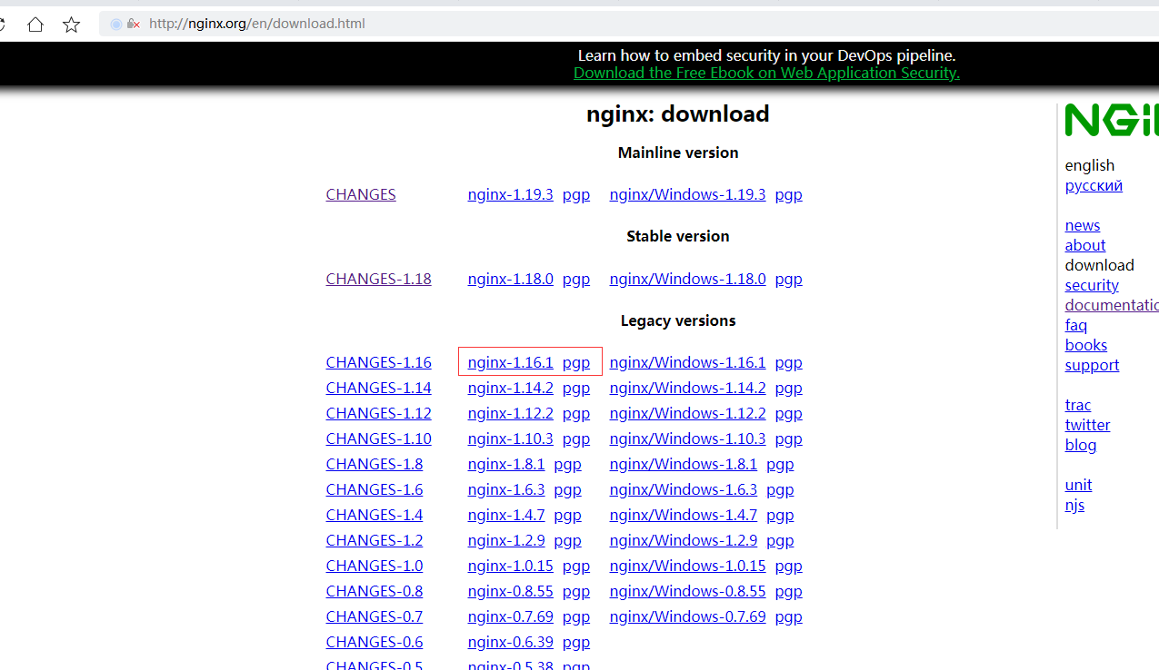

下载之后使用WinSCP上传到服务器

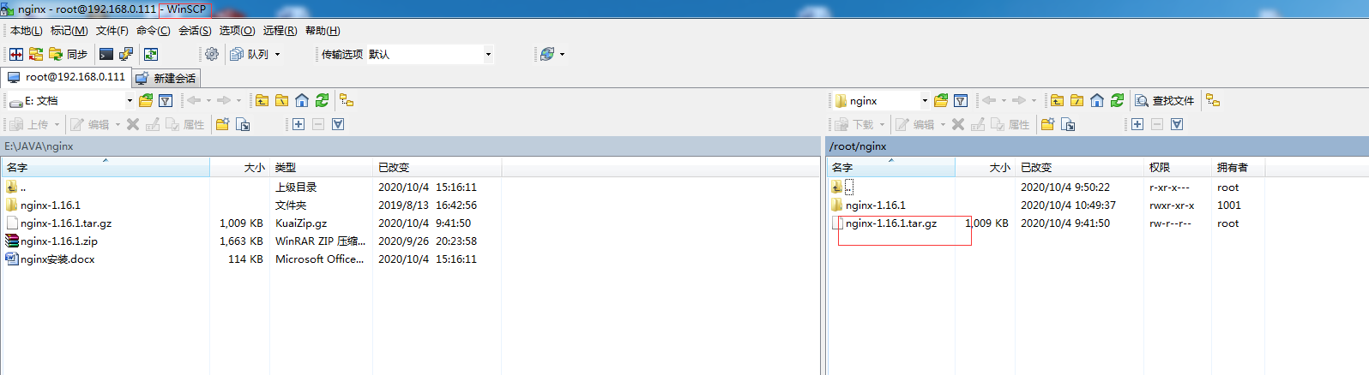

上传之后，CD到上传目录，解压文件(tar –xf nginx-1.16.1.tar.gz)

# 2.安装依赖插件

如果服务器联网了使用下面命令安装插件

yum -y install make pcre-devel zlib zlib-devel libtool openssl openssl-devel

如果无法联网，先在网上找安装包，先装插件

进入nginx解压目录，执行下面命令，设置nginx安装路径

./configure --prefix=/usr/local/nginx --sbin-path=/usr/bin/nginx

进入nginx解压目录,执行编译命令

make && make install

编译完成后，检查80端口是否被占用,因为nginx默认端口是80

sudo netstat -anp|grep 80

未被占用，启动

启动: nginx

停止: nginx -s stop

重新加载配置: nginx -s reload

启动完成，随意找台能联通nginx服务器电脑，只用使用服务器IP访问,不指定端口号会默认80

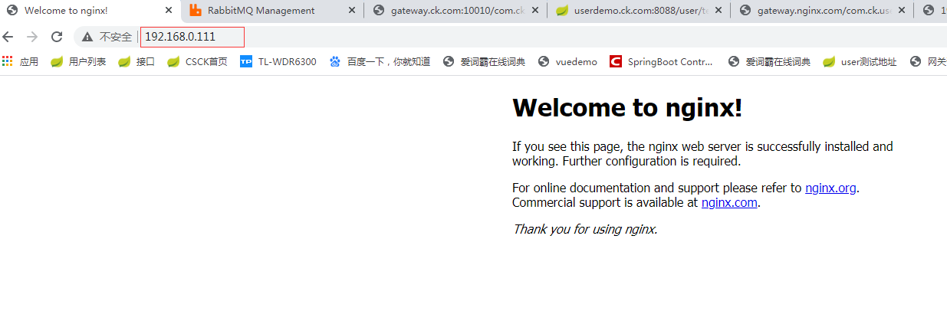

如果访问不通，有可能是linux防火墙没去掉，这时候我们我们可以把80端口防火墙拦截去掉

进入etc/sysconfig 目录iptables文件最下面增加一条记录

-A INPUT -m state --state NEW -m tcp -p tcp --dport 8080 -j ACCEPT

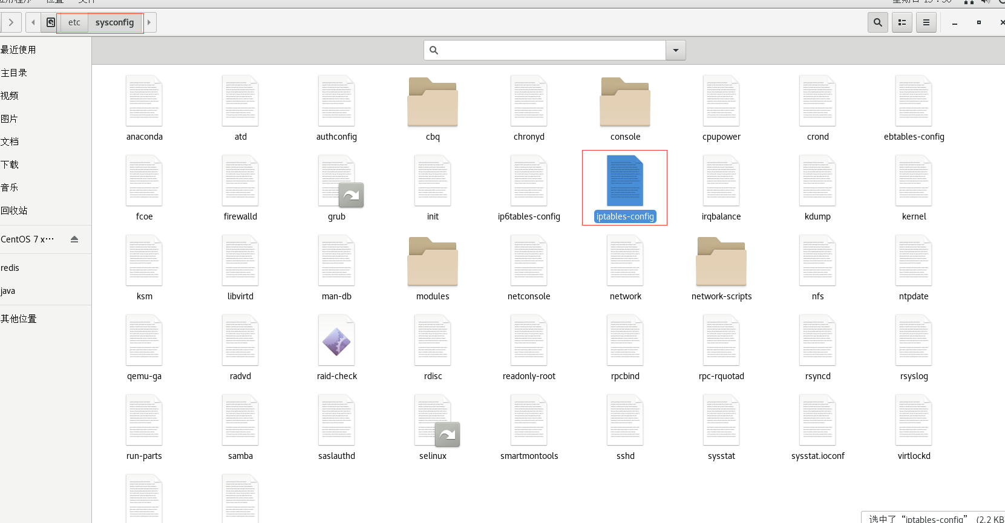

执行刷新防火墙命令,浏览器再访问nginx是否能通

**sudo systemctl restart firewalld**

**临时关闭，打开，重启防火墙命令**

**sudo systemctl [stop|start|restart] firewalld**

# 3.配置nginx

**原系统域名映射IP直接指向我们nginx服务器IP**

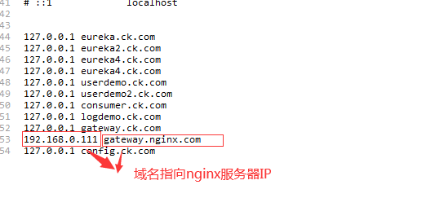

**配置nginx.conf。文件所在目录第二步**./configure命令配置路径

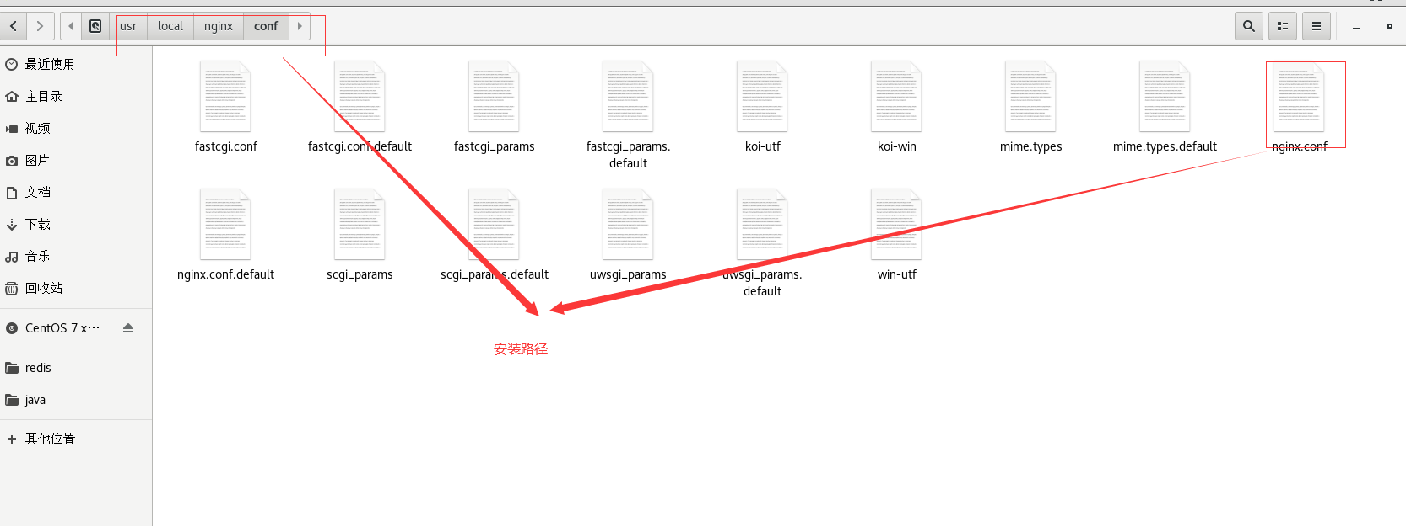

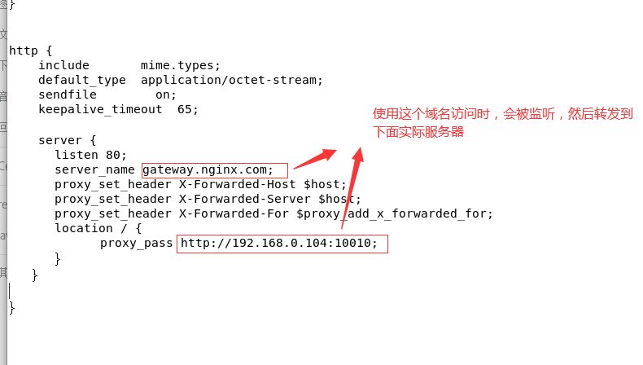

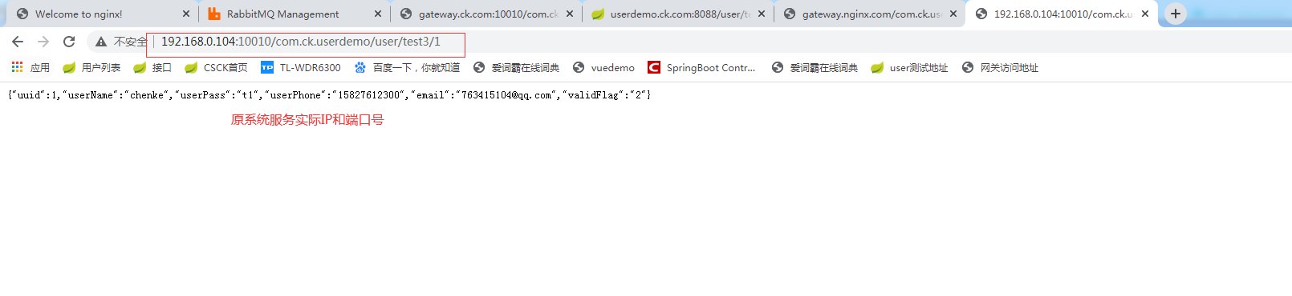

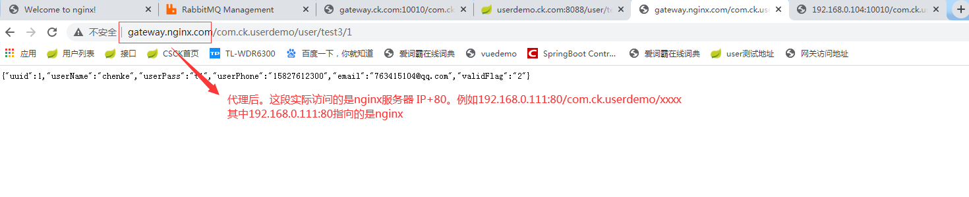

**负载均衡配置,在upstream中每台服务器对应IP:端口，还有对应服务器权重**

